

AGENDA UIM

Manual de Instalación

Granada - Diciembre 2012

# Introducción

Bienvenido al manual de instalación de la aplicación web de agenda UIM. Para poder ejecutar la aplicación será necesario tener instalado un servidor apache con MySql y Php, y además un navegador web.

# A tener en cuenta

En la carpeta software del cd se incluye una versión de xammp (solución completa que incluye lo necesario para que se pueda ejecutar la aplicación).

Para construir las base de datos hay que restablecer la copia de seguridad (agenda-1.sql) con phpMyAdmin, también incluida en el paquete XAMMP.

# Instalación

**A.** Para instalar XAMPP sólo se requiere ejecutar y extraer XAMPP, es todo. No hay cambios en el registro de Windows (a no ser que se utilice la versión de XAMPP para el instalador de Windows) y no es necesario editar ningún archivo de configuración. No podría ser más fácil!

**NOTA**: Si se utiliza la versión de XAMPP para el instalador de Windows, se recomienda usar la utilidad para desinstalar. Como es habitual en las utilidades para instalar, ésta hará un registro de entrada para recordar los archivos instalados.

A continuación instalaremos la base de datos, a través de phpMyAdmin importando el archivo “agenda-1.sql”.

1. Abrir phpMyAdmin: tecleamos en la barra de direcciones del navegador “http://localhost/phpmyadmin/”

Se nos cargara la ventana principal de phpMyAdmin.

Tenemos que irnos a la pestaña “Import”

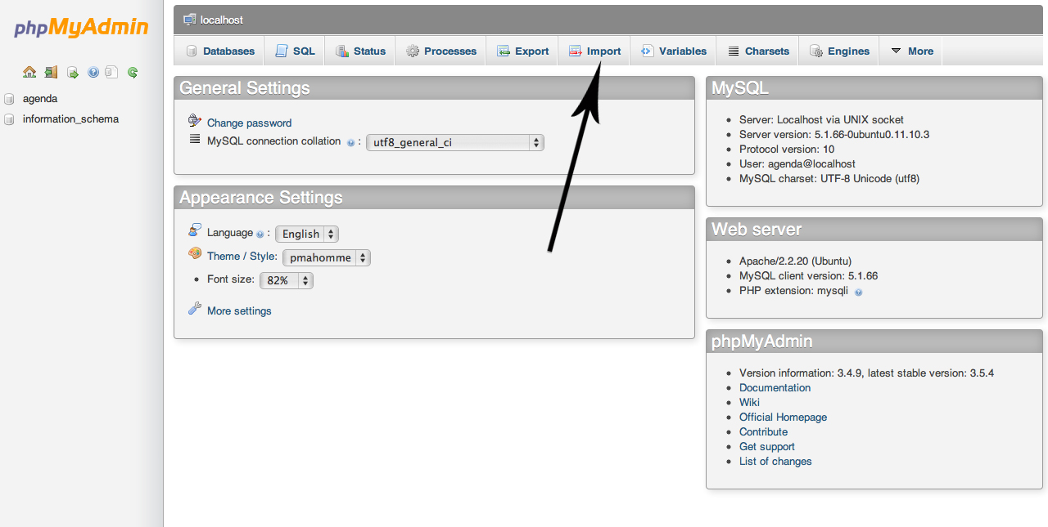

Una vez en “importar” hay que indicar el archivo que se va a cargar, para ello hay pulsar “seleccionar archivo”.

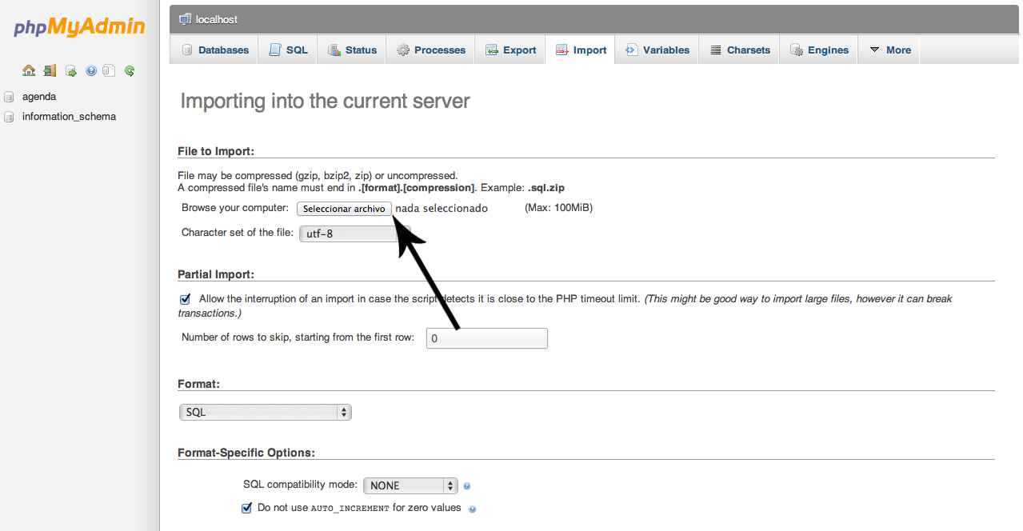

Un cuadro de dialogo se nos abrirá para seleccionar el archivo “agenda-1.sql” que se encuentra en el cd en la carpeta “base de datos”. Por último pulsamos Elegir.



Y finalmente pulsamos “Go” para comenzar la importación de datos y con esto tenemos lista y operativa la base de datos.

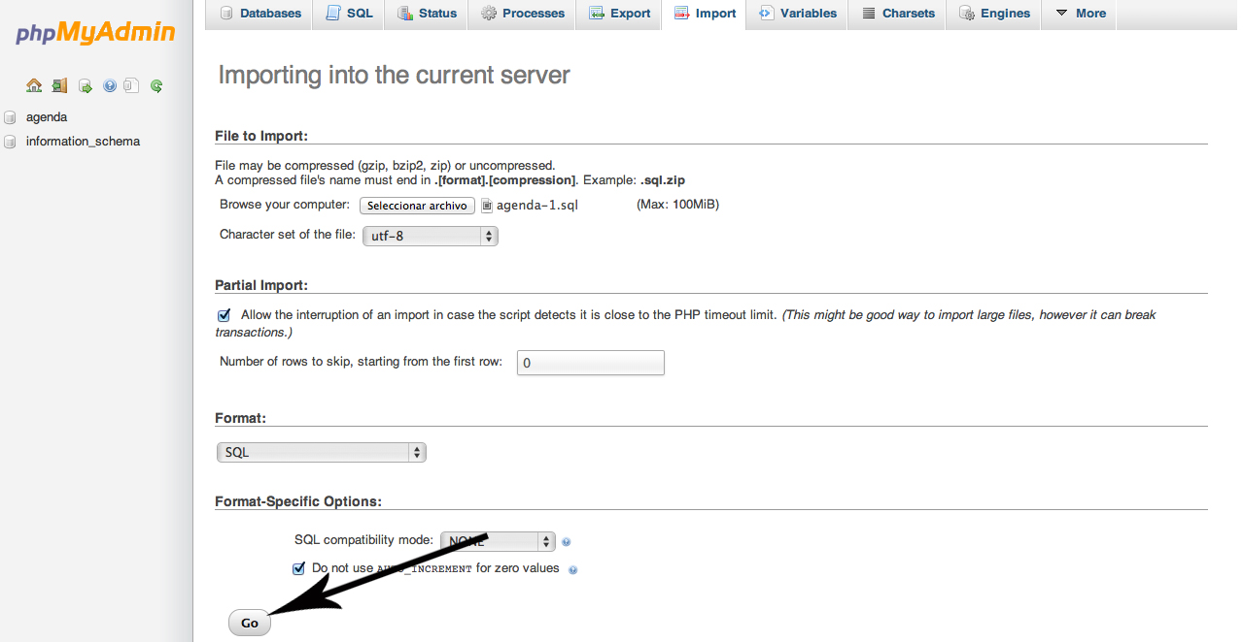

**B.** A continuación hay que copiar la carpeta “Agenda” dentro de la carpeta “localhost”.

Y eso es todo el proceso de instalación.

Para acceder a la agenda, teclee en la barra de navegación de su navegador <http://localhost/agenda/> y siga el manual de usuario.